目录

1、设计目的 1

2、任务分类 1

2-1任务类型 1

2-2任务格式 2

3、任务流程 2

4、任务激活方式 3

5、任务触发 3

5-1任务触发方式 3

5-2任务触发条件 4

5-3任务触发判定 4

6、任务开放顺序 5

7、任务并发： 5

8、任务UI 5

8-1任务指引 5

8-2任务图标 8

8-3任务提示 9

8-4字幕 9

8-5失败界面 10

8-6任务成功结算页面 11

## 1、设计目的

任务系统的目的是引导指引玩家按照游戏的机制、理念和设计在框定的范围内进行剧情交互和行动，以体验游戏的世界观、营造世界氛围并充实游戏内容。

## 2、任务分类

### 2-1任务类型

|  |  |  |  |
| --- | --- | --- | --- |
| 代号 | 任务类型 | 简介 | 目的 |
| M | 主线任务 | 线性任务，剧情导向至唯一主线，演出方式可以不同（例如完成目标有多种方式） | 主线任务的特点便是强制性、唯一性，保证所有玩家都可以经历同样的流程，体验我们希望呈现的故事。 |
| B | 支线任务 | 碎片化任务，各个任务剧情之间没有直接关联 | 在于塑造角色和丰富世界观，给予玩家奖励 |
| R | 随机任务 | 遭遇任务，任务内容相对简单 | 填充世界，激发玩家探索欲望。 |

### 2-2任务格式

|  |  |  |  |
| --- | --- | --- | --- |
| 代号 | 任务格式 | 任务内容 | 失败条件 |
| TA_FIT | 战斗任务 | 用各种方法消灭或击倒具有反击能力的目标。 | 失败条件：玩家死亡； |
| TA_EMP | 格斗任务 | 空手击倒具有反击能力的目标。 | 失败条件：玩家死亡； |
| TA_COL | 收集任务 | 拾取并收集某种物品，达到收集数量后方可完成。 | 失败条件：玩家死亡。 |
| TA_HUNT | 猎杀任务 | 猎杀任务是指猎杀无反击能力的目标。通常目标会选择逃逸。 | 失败条件：玩家死亡或是目标逃离（逃离的具体标准，不同的任务有不同要求，需具体决定）。 |
| TA_SNE | 潜行任务 | 在不被任何敌人发现的情况下窃取目标或到达目的地 | 失败条件：被敌人发现或是玩家死亡。 |
| TA_PRO | 保护任务 | 在规定时间内保证目标安全 | 任务失败：目标损毁死亡或是玩家死亡 |
| TA_FOL | 跟随任务 | 跟随目标。 | 失败条件：目标丢失或是玩家死亡 |
| TA_NEG | 谈判任务 | 与目标对话时，通过选择选项来决定对话结果。 | 失败条件：玩家死亡或因选择错误未达成期望目标。 |

## 3、任务流程

激活任务（被动）——接取任务（主动）——进行任务（主动）——完成任务后统计数据（被动）

#### 3-2任务流程模板：

1. 收保护费任务：领取任务——到达目的地——谈判任务——领取奖励。
2. 砸场子任务：领取任务——到达目的地——中间层——战斗任务——领取奖励。
3. 抢地盘任务：领取任务——到达目的地——中间层——战斗任务——保护任务——领取奖励。
4. 盗窃任务：领取任务——到达目的地——潜行任务——偷取目标——潜行任务（离开任务区域）——领取奖励。

## 4、任务激活方式

1. 对话后激发
2. 收到信息且确认后激发
3. 阅读文章后激发
4. 过场动画后激发

## 5、任务触发

### 5-1任务触发方式

|  |  |  |  |
| --- | --- | --- | --- |
| 代号 | 触发类型 | 触发方式 | 表现 |
| **TR_DIA** | **对话触发** | 玩家靠近NPC后开启对话动画 | 玩家靠近NPC后会触发一段动画，动画结束后自动领取任务 |
| **TR_ARE** | **区域触发** | 玩家靠近相应的区域后自动触发任务 | 玩家进入某一区域后，便会自动触发任务 |
| **TR_PIK** | **拾取触发** | 玩家拾取相应的物品后触发任务 | -玩家将特定的物品放入自己的背包才可以触发任务 |
| **TR_EQU** | **装备触发** | 玩家装备相应的道具或服装后触发任务 | 玩家装备特定的道具、或开着特定的载具、或穿着特定的衣服的时候，才可以触发任务 |
| **TR_TIM** | **时间触发** | 玩家来到相应的时间时触发任务 | 到特定的世界时间内（例如傍晚或是周一），才可以触发任务 |
| **TR_BTN** | **按键触发** | 玩家到达目的地后按键触发任务 | 玩家在靠近交互目标后，按下相应的按键完成交互便会触发任务 |
| **TR_FIT** | **战斗触发** | 玩家引起战斗后触发任务 | 玩家在区域内进行战斗 |

注：以上触发类型，有时会需要同时验证多个，例如NPC要求玩家穿着黑色夹克于晚上（18:00-4:00）在东街自动贩卖机购买一瓶可乐后触发任务。这就要求拾取触发、装备触发、时间触发缺一不可。请留意

### 5-2任务触发条件

1. 首先判定是否完成了前置任务。
2. 其次判定是否装备了任务所需道具。
3. 最后判定是否在背包内有任务所需物品。

### 5-3任务触发判定

#### 5-3-1主线任务

判定玩家是否满足该主线任务开启条件  
 | 如若为是，判定该玩家是否完成了前置任务  
 | | 如若为是，则判定是否满足了该任务的触发条件  
 | | | 如若为是，则开启并标记下一个主线任务  
 | | 否则则提示玩家需要满足该任务的触发条件  
 | 否则则继续标记前一个主线任务  
 否则则关闭该主线任务，不得标记与触发。

#### 5-3-2支线任务

判定玩家是否满足该支线任务开启条件。  
 | 如若为是，则判定该角色是否完成了该支线任务的前置任务  
 | | 如若为是，则判定是否满足了该任务的触发条件  
 | | | 如果为是，则开启并标记下一个支线任务  
 | | 否则则提示玩家满足相应的触发条件  
 | 否则则继续标记前一个支线任务  
 否则则关闭该支线任务，不得标记与触发。

#### 5-3-3随机任务

当玩家走进随机任务生成区域中时：  
若玩家未处于任务中、战斗或是通缉，即可开启任务。

***当玩家处于其他任务期间或处于被通缉状态，则无法开启任何任务，直到完成当前任务或是摆脱通缉。***

## 6、任务开放顺序

主线任务：一次至多开放两个。

支线任务：一次可开放多个。

## 7、任务并发：

当进行主线任务和支线任务的时候，无法触发其他任何任务。

当进行随机任务的时候，可以触发其他任务。

## 8、任务UI

### 8-1任务指引

任务指引分为雷达指引、地图指引和实地指引。

##### 8-1-1雷达指引

在雷达及地图上的指引有三种表现方式：黄色圆点、红色圆点、蓝色圆点和指引线。其作用和表现为：

###### 红色圆点：

作用：标注出需要猎杀目标、爆破目标

表现：

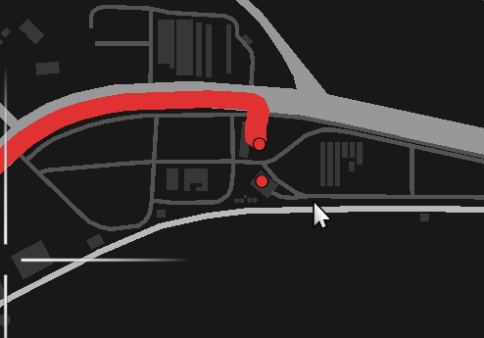

###### 黄色圆点：

作用：标注出目的地

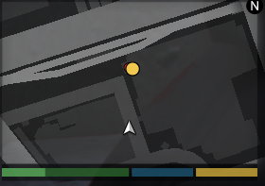

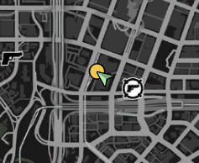

###### 蓝色圆点：

作用：标注出需要跟随的目标

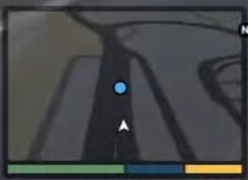

###### 指引线：

作用：导航线，玩家在公路上到达目的地最近的道路。

表现：标注线的颜色与目的地点的颜色相同。

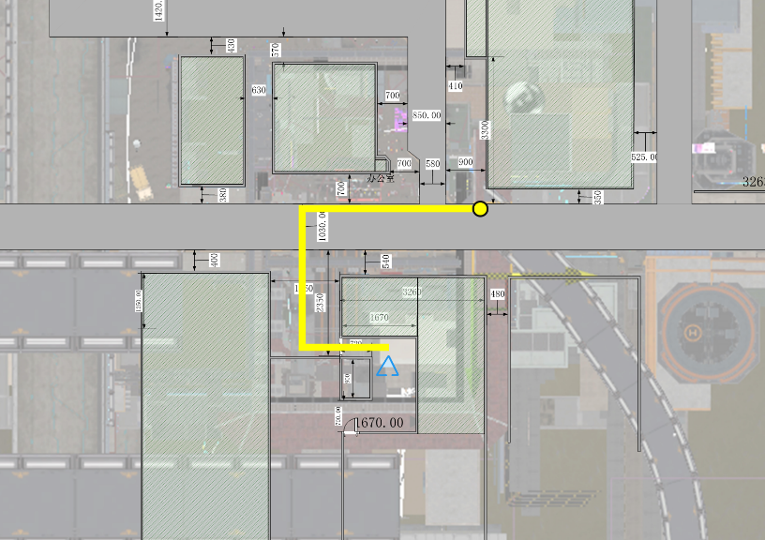

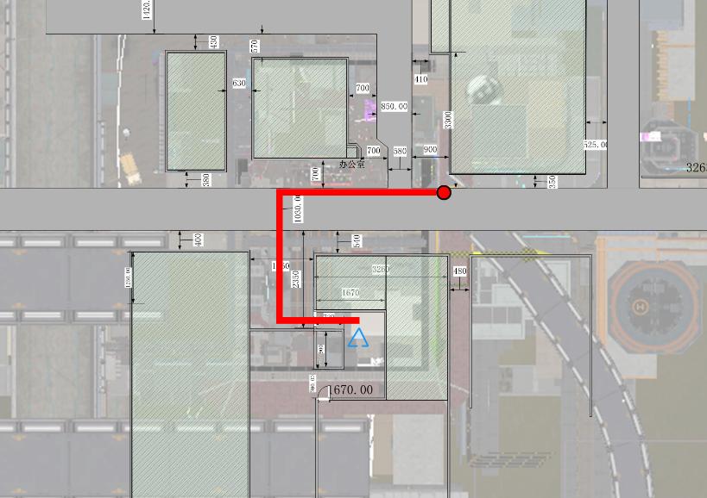

#### 8-1-2实地指引

实地指引（存在于关卡中的指引）有两种表现方式：黄色圆柱和圆圈，玩家需要进入圆柱或圆圈的范围才可继续推动任务。实地指引仅用来标注目的地。

黄色圆柱：仅存在于地面

圆圈：仅存在于半空及水下

### 8-2任务图标

任务图标只显示在雷达和大地图上。不同类型的任务，显示的图标不同。

**作用：**在雷达和大地图中标注出任务触发的目的地，当任务触发后，图标消失。

**表现：**

主线任务用任务发布者的名字的开头大写字母作为图标：

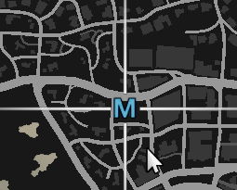

支线任务和世界任务用“？”作为图标：

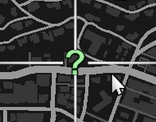

不同的角色，任务图标的颜色不同，以作区分。

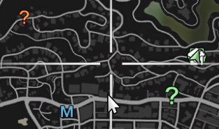

### 8-3任务提示

显示在主UI上。

###### 8-3-1操作提示

显示在屏幕正上方，引导玩家进行操作。玩家按照提示操作后消失。

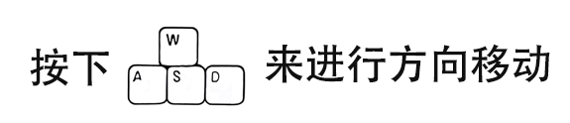

###### 8-3-2任务目标提示

任务目标简写显示在屏幕正左方。

按下特定按键打开任务目标详情。

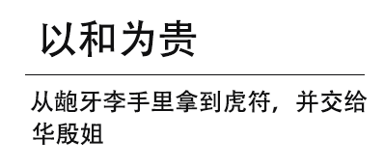

### 8-4字幕

字幕是出现在屏幕中央下方的一段文字。

**作用：**用来显示对话内容或是提供任务提示。

**表现：**位于屏幕中央下方，居中显示，至多两行。有的文字会用不同的颜色以标出重点。

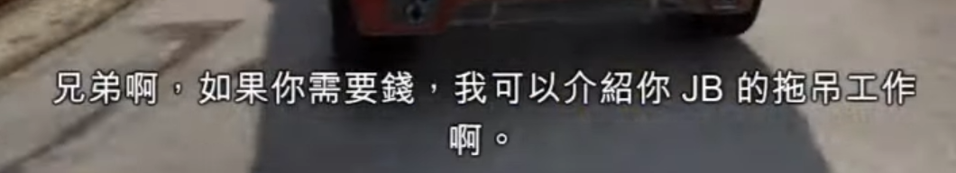

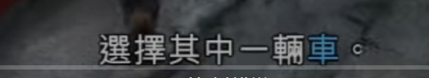

### 8-5失败界面

失败界面的出现提示玩家任务失败

**作用：**提示玩家失败。并提供退出和继续两个选项。

**表现：**位于屏幕中央，有“退出任务”和“重试”两个选项。

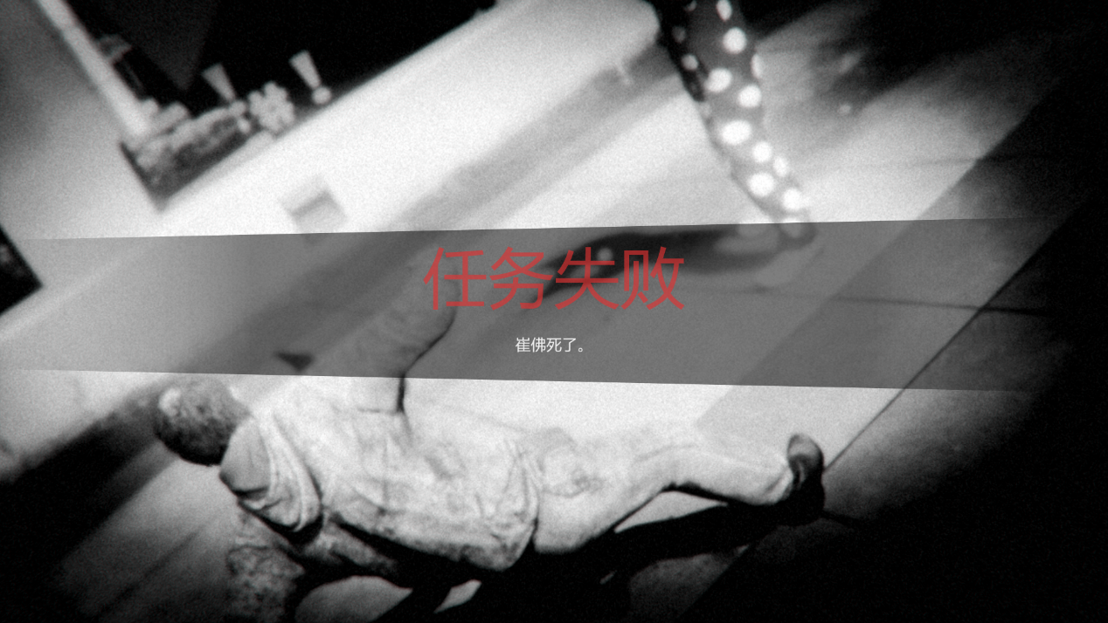

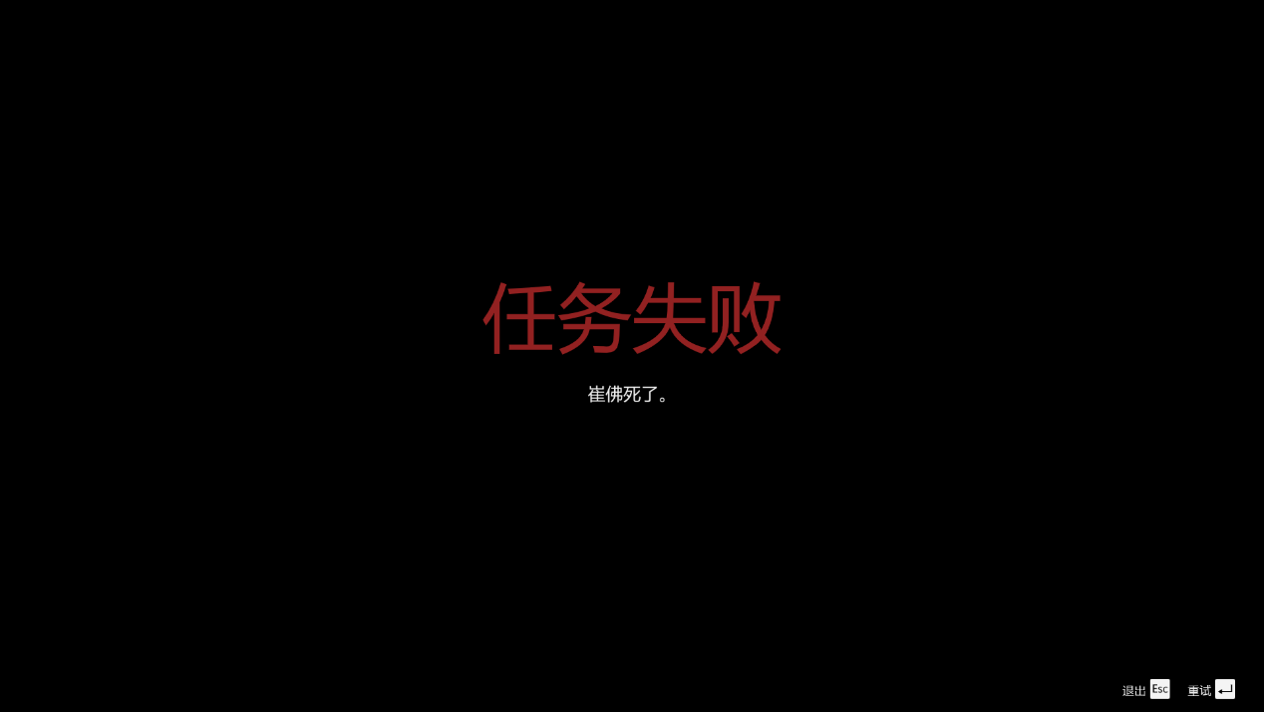

### 8-6任务成功结算页面

结算界面的出现标志着一个任务成功完成了。

**作用：**标志任务完成、呈现数据统计。

**表现：**出现在屏幕正中央。任务完成后，显示任务完成界面，按下继续键后可显示任务统计。

